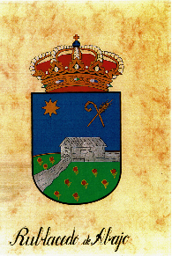
AYUNTAMIENTO DE RUBLACEDO DE ABAJO
RUBLACEDO DE ABAJO (BURGOS)
CONVOCATORIA SESIÓN ORDINARIA PLENO 3 de Marzo de 2022
DECRETO DE LA ALCALDIA
Vista la relación de expedientes conclusos dispuestos en Secretaría, y Conforme a lo dispuesto en el artículo 21.1 c) de la Ley 7/1985, de 2 de abril, Reguladora de las Bases del Régimen Local,
RESUELVO
PRIMERO: Convocar la próxima Sesión ordinaria del Pleno en la Casa Consistorial del Ayuntamiento, en primera convocatoria, el próximo jueves 3 de Marzo a las 12.30 horas.
SEGUNDO: Que se lleven a cabo los trámites oportunos para la convocatoria y notificación de los miembros de la Corporación
TERCERO: Fijar el siguiente

Orden del día
PRIMERO- Lectura y aprobación del acta de las Sesión anterior, de 9 de Diciembre 2022.
SEGUNDO.- Solicitud obra a ejecutar en Planes provinciales 2022.
TERCERO.- Dación de cuenta Decreto liquidación cuenta general 2021.
CUARTO.- Constitución en comisión de cuentas para dictamen cuenta general 2021
QUINTO.- Modificación ordenanza impuesto de construcciones y obras
SEXTO.- Solicitud reconcentración parcelaria
SEPTIMO.- Ruegos y preguntas

Rublacedo de Abajo, 24 de Febrero de 2022.

